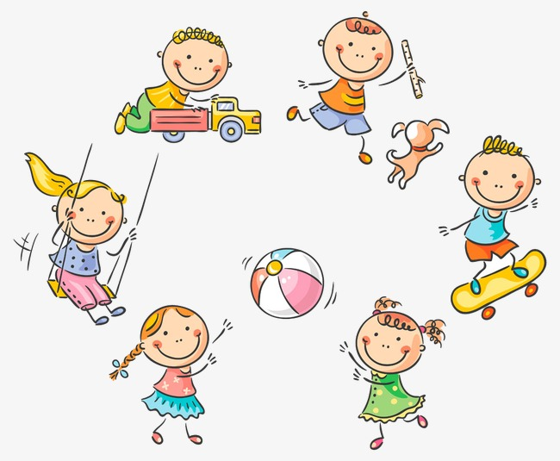

IGRE ZA
KONCENTRACIJO
IN SPROSTITEV
ABECEDNI POLIGON
Na tla napišemo črke ali pa jih oblikujemo iz kartona.
Otroci skačejo črkah in na vsako črko, kamor stopi mora na glas izgovorit besedo, ki se prične/konča na to črko. Starejši učenci lahko tvorijo zgodbo iz besed, ki se pričnejo na črko na kateri stojijo.
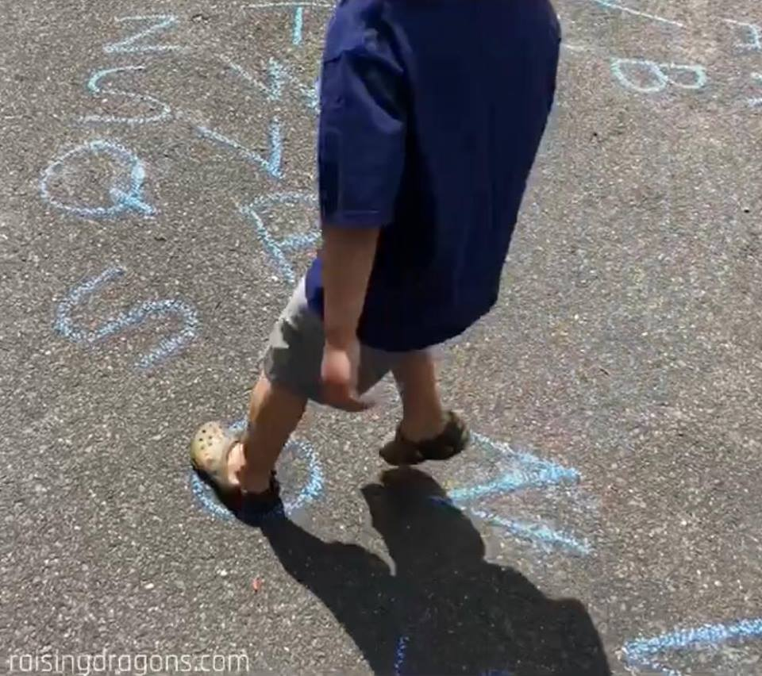

ŽABE IN MUHE
Učenci se lovijo
Potrebujemo penasto žogico in najlonsko nogavico
Istočasno sodelujejo vsi učenci
Določimo učenca, ki je žaba in lovi ostale učence, ki so muhe. Žaba lahko muho ujame le tako, da jo zadane z žogico v najlonki (ne sme izpustiti vrvice). Ko je muha pravilno ujeta, z žabo zamenjata vlogi. Lov se nadaljuje. Muhe bežijo po prostoru in mahajo z rokami, kot da letijo.

MOČVIRNIŠKI POLIGON
Učenci grejo čez poligon eden za drugim, vendar jim pot otežimo s tem, da damo vsakemu učencu, ki je na vrsti dva papirnata krožnika/obroča/kartona in jim damo navodilo, da lahko poligon oz. močvirje prečkajo samo, če hodijo po lokvanjih (krožnikih). Torej si morajo premikati krožnike pod nogami – ko dvigne eno nogo preloži krožnik naprej in stopi nanj, dvigne drugo nogo itd. dokler ne pride do konca. Ko pride do konca, si da krožnike na glavo in tako nadaljuje čez poligon do cilja.
NAROBE SVET
Učenci stojijo v vrsti pred učiteljem. Hkrati sodelujejo vsi učenci. Igra na izpadanje
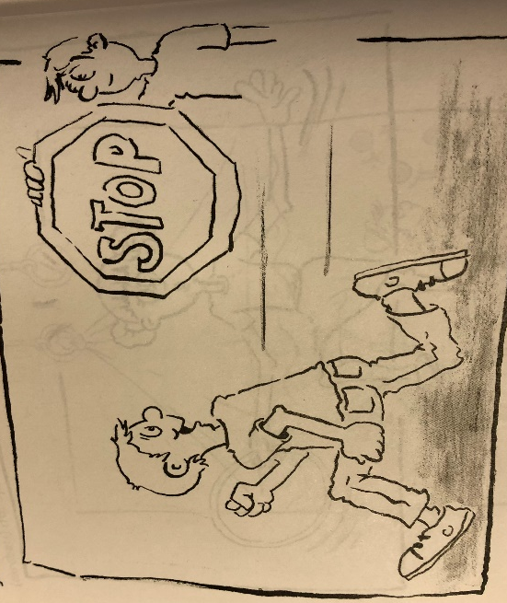
Učitelj daje navodila/ukaze, ki pa jih učenci ne smejo ubogati oz. morajo delati ravno obratno:
Stop – tečejo na mestu
Vstani – se usedejo
Sedi – poskočijo
Poskoči – se uležejo
Tišina – zavpijejo hura
Plosk – tlesk
Tlesk – plosk

MEDVEDJI IN MIŠJI PLES
Za spoznavanje različnih zvrsti glasbe oz. za seznanjanje z različnimi tradicionalnimi/narodnimi glasbami
Učenci se prosto gibajo po prostoru
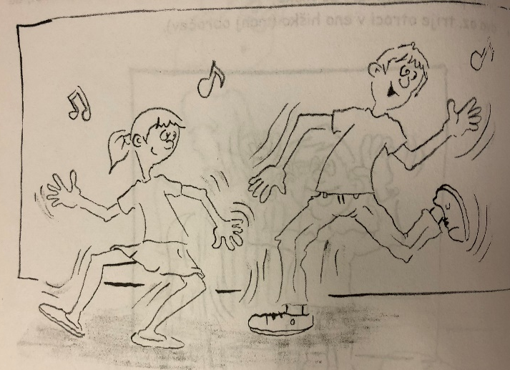
Učenci poslušajo glasbo, ki jo učitelj naključno menja. Če je glasba počasna hodijo po prostoru počasi kot medvedi, če je glasba hitra hodijo hitro in zbegano kot miške. (lahko uporabi kater koli druge živali)

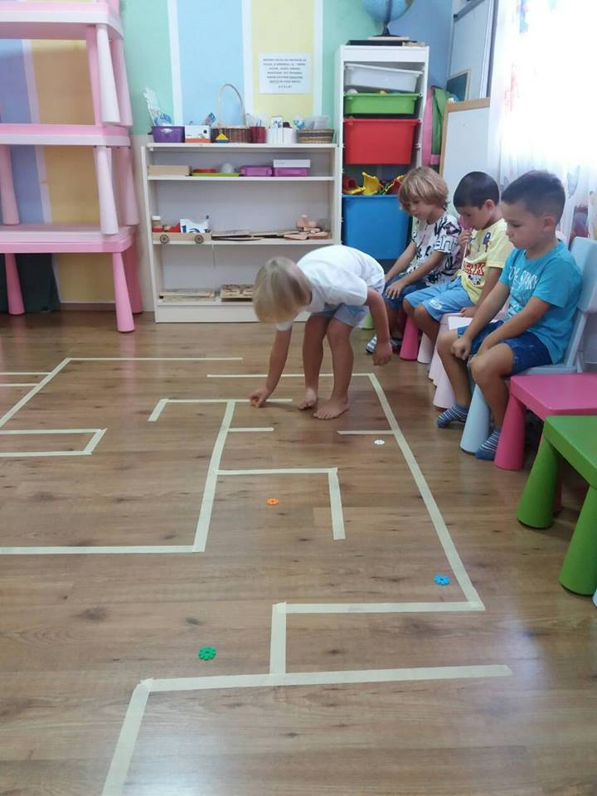
IDEJE ZA POLIGONE
